Запрос: Галактика, состоящая из конфет, вокруг некоторых планет должен быть диск из сахара, а вместо чёрной дыры в центре галактики должен быть изюм.

Ресурс(Copilot): [d09ed0b3d180d0bed0bcd0bdd18bd0b5 d187d0b5d0bbd0bed0b2d0b5d187d0b5d181d0bad0b8d0b5 d0bbd0b0d0b4d0bed0bdd0b8 d181d0bed0b7d0b4d0b0d18ed182 d0b3d180d183d0bfd0bfd183 d0bfd0bbd0b0d0bdd0b5d182 - Создатель изображений в Microsoft Designer](https://copilot.microsoft.com/images/create/d09ed0b3d180d0bed0bcd0bdd18bd0b5-d187d0b5d0bbd0bed0b2d0b5d187d0b5d181d0bad0b8d0b5-d0bbd0b0d0b4d0bed0bdd0b8-d181d0bed0b7d0b4d0b0d18ed182-d0b3d180d183d0bfd0bfd183-d0bfd0bbd0b0d0bdd0b5d182/1-65de200d82e6428eab4cf459e68e9ffa?FORM=SYDBIC)

Полученные изображения:

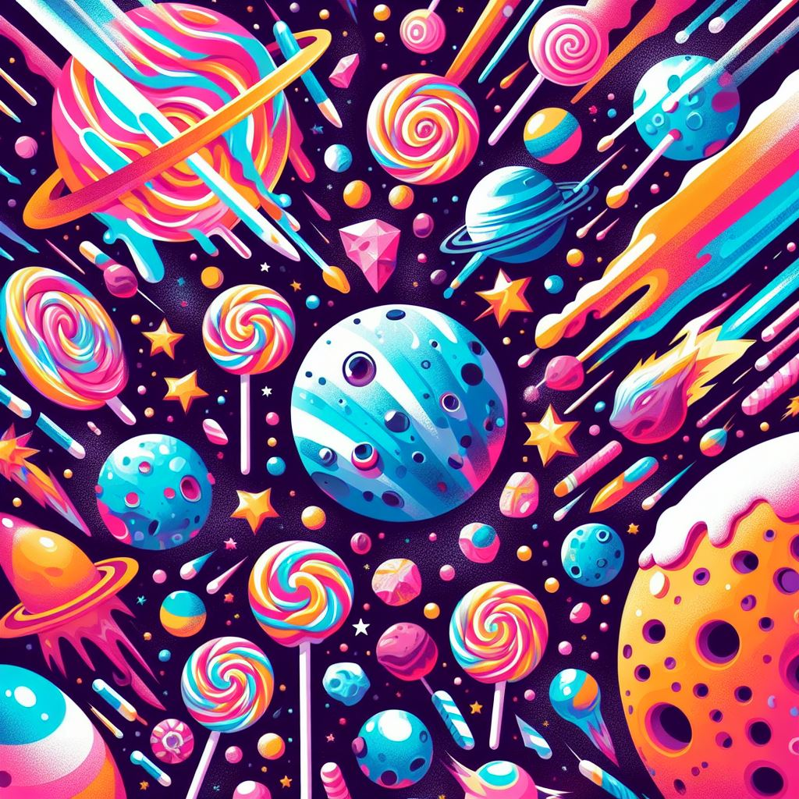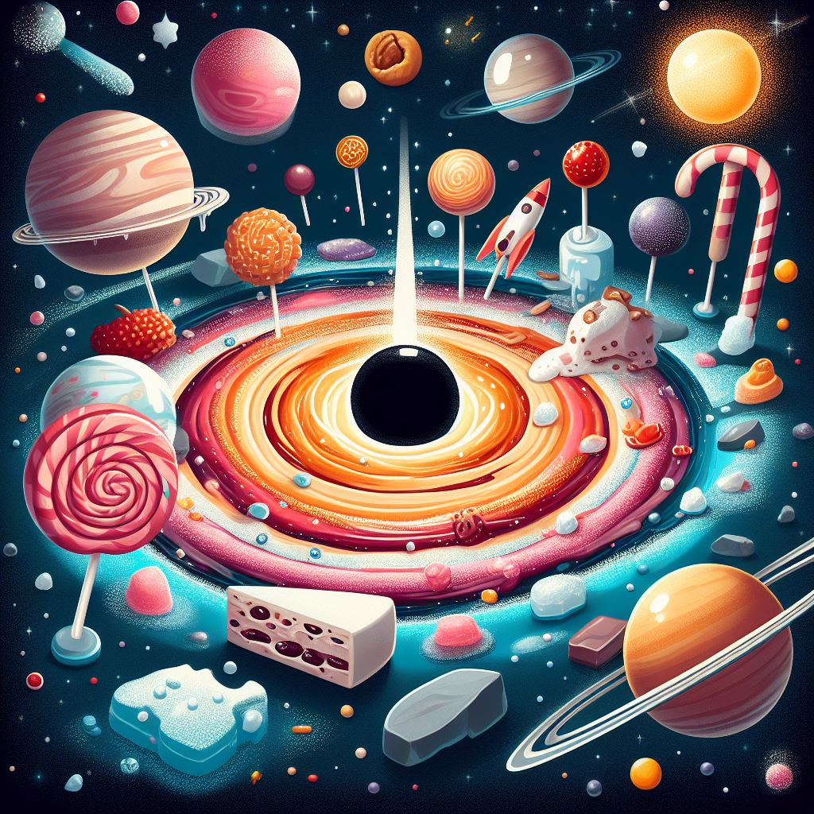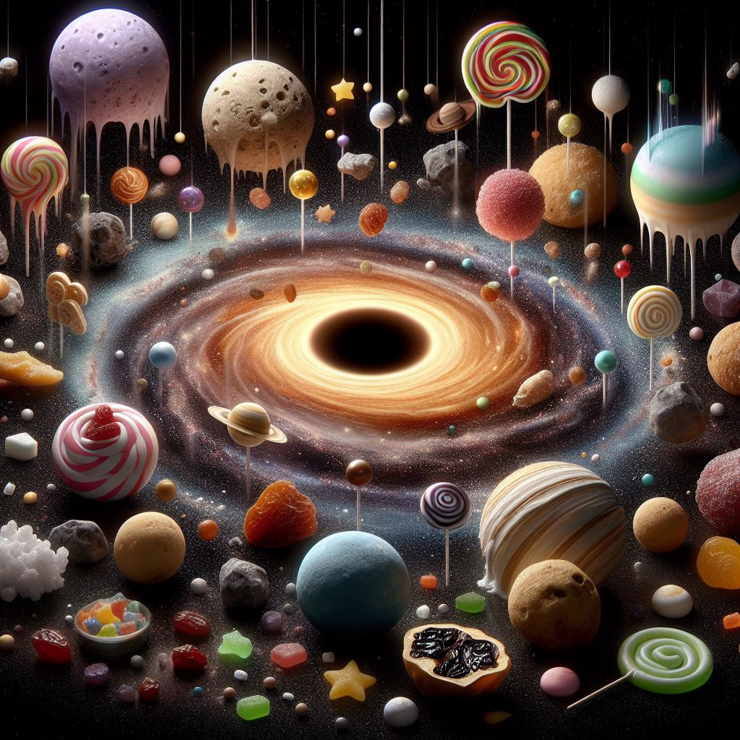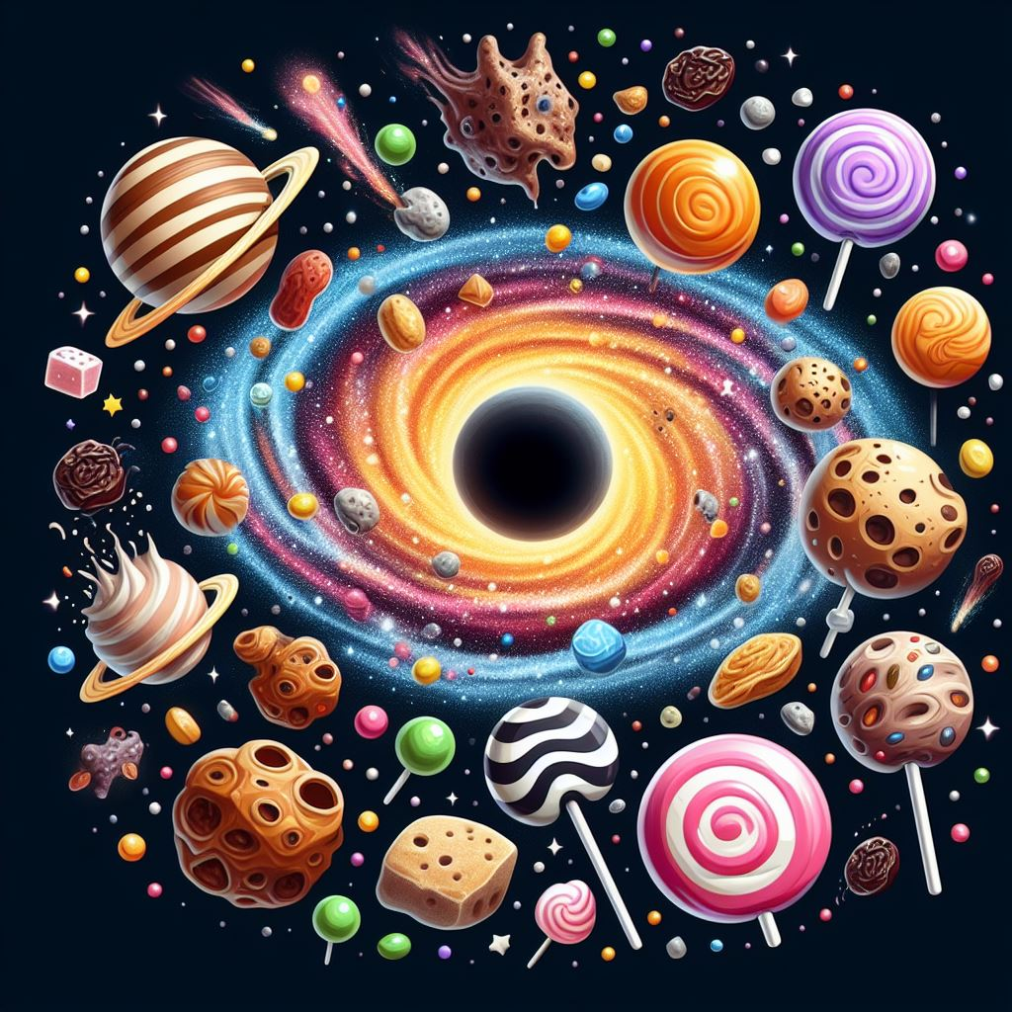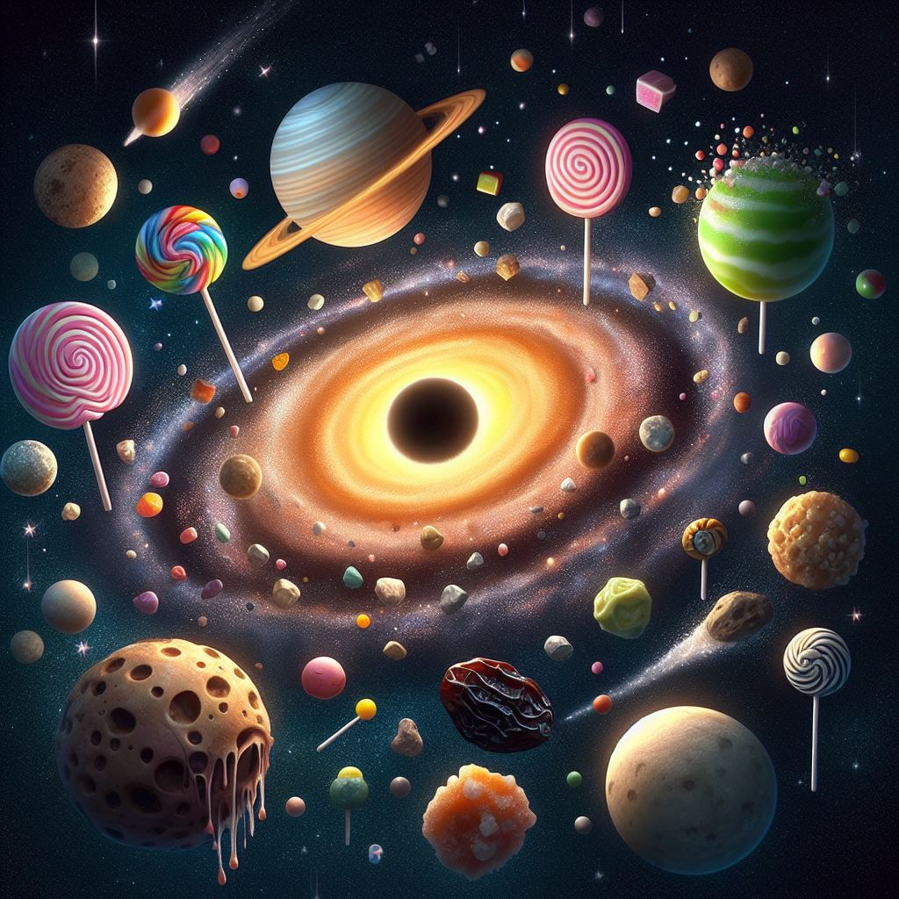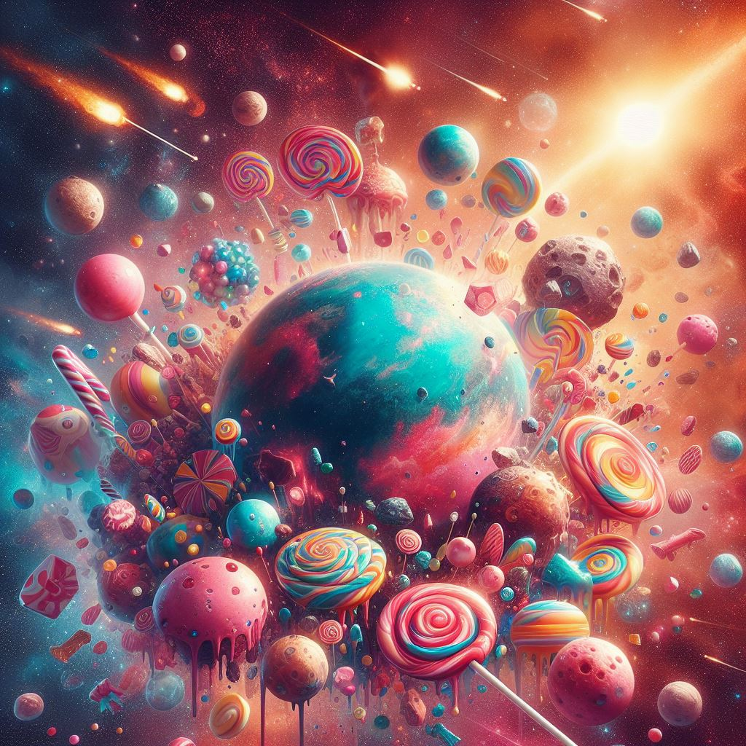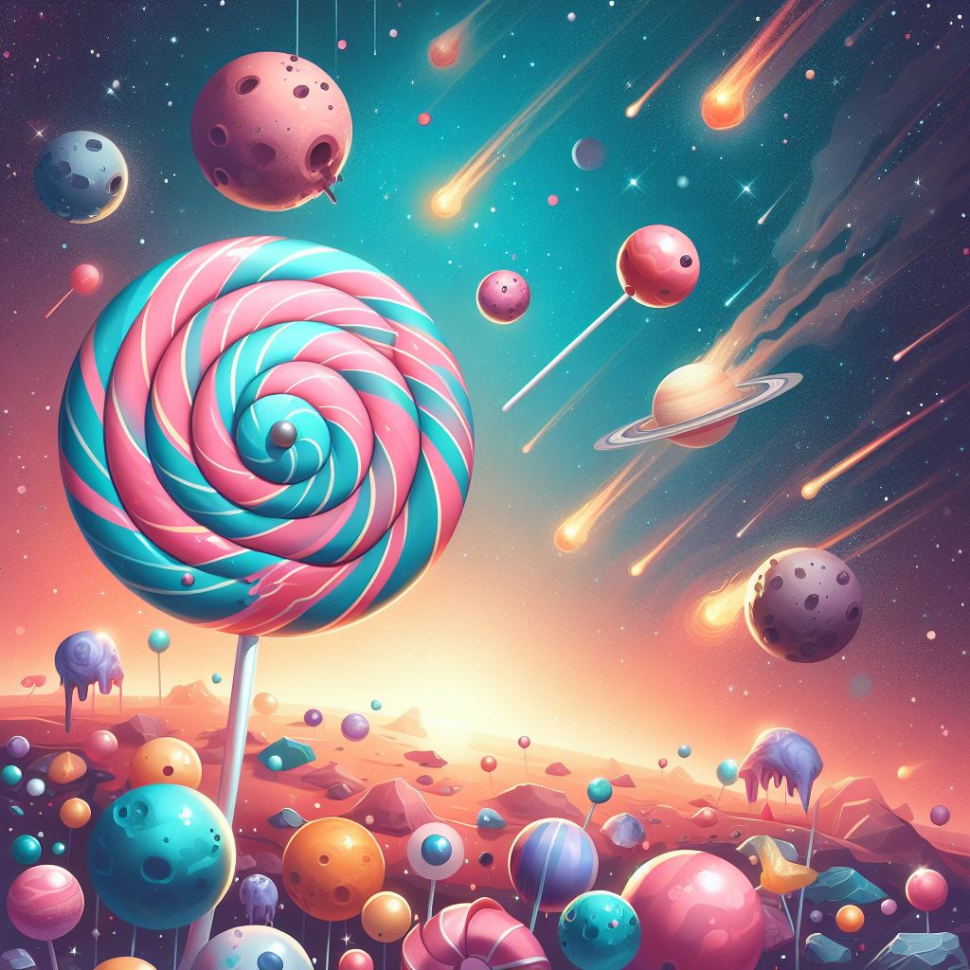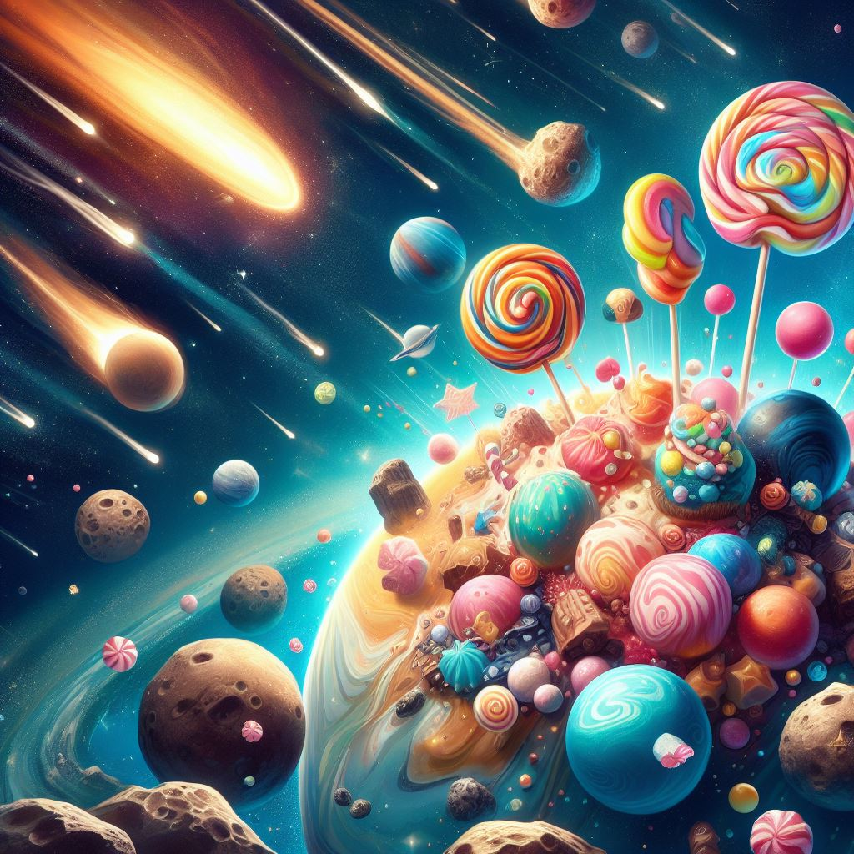

Ресурс(Kandinsky): <https://vk.com/kandinskiy_bot>

Полученные изображения:

